Tin CĐCS Mầm Non 3:
Ngày Pháp luật Việt Nam hàng năm là dịp quan trọng để chúng ta cùng nâng cao nhận thức và ý thức chấp hành luật, góp phần xây dựng một xã hội trật tự, công bằng và văn minh. Ngày này không chỉ là cơ hội cho mỗi cá nhân, tổ chức tự động kiểm tra lại việc tuân thủ pháp luật mà còn là dịp để nhắc nhở chúng ta về vai trò của luật pháp trong cuộc sống hàng ngày.
Ngày Pháp luật Việt Nam được tổ chức hàng năm khuyến khích mọi người chủ động tìm hiểu, học hỏi và nâng cao nhận thức về pháp luật. Đặc biệt, việc giáo dục pháp luật trong trường học cần được quan tâm và đẩy mạnh hơn bao giờ hết, để thế hệ trẻ có thể nhận thức sâu sắc về vai trò của pháp luật trong cuộc sống. Thông qua đó, chúng ta có thể xây dựng một hệ công dân trẻ trung, năng động và có ý thức pháp luật tốt.
Hưởng ứng “Ngày Pháp luật nước Cộng hòa xã hội chủ nghĩa Việt Nam” năm 2024, Trường Mầm Non 3 đã có nhiều hoạt động thiết thực, ý nghĩa nhằm tuyên truyền, phổ biến những giá trị cốt lõi của pháp luật trong môi trường giáo dục, góp phần xây dựng xã hội văn minh, kỷ cương và phát triển.

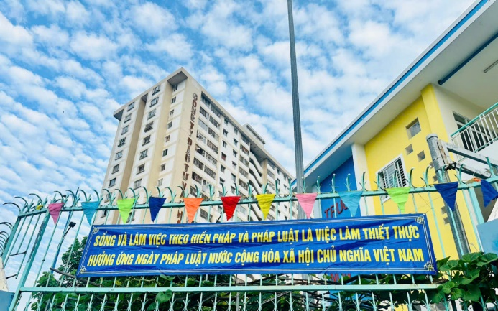 | 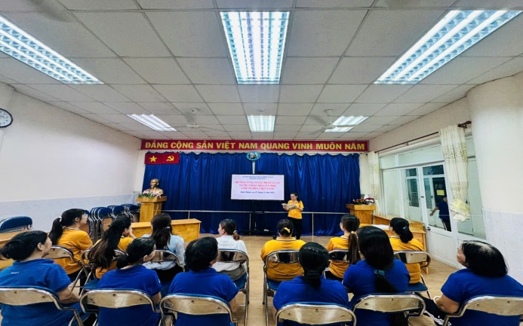
Băng rôn hưởng ứng “Ngày Pháp luật nước Cộng hòa xã hội chủ nghĩa Việt Nam” | CB pháp chế tuyên tuyền giáo dục pháp luật
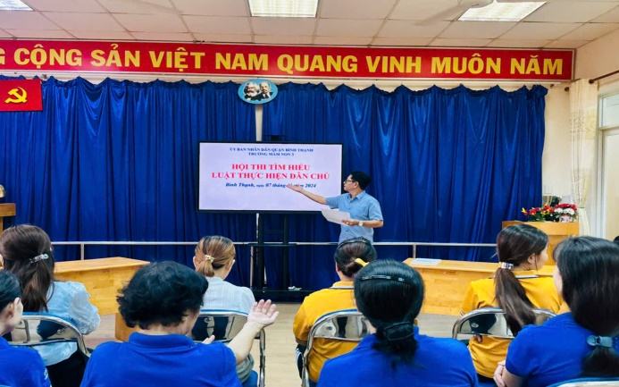 | 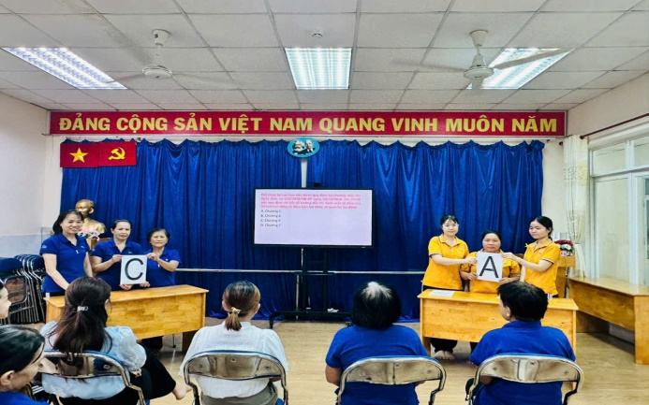
Công đoàn tổ chức hội thi tìm hiểu Luật thực hiện dân chủ

